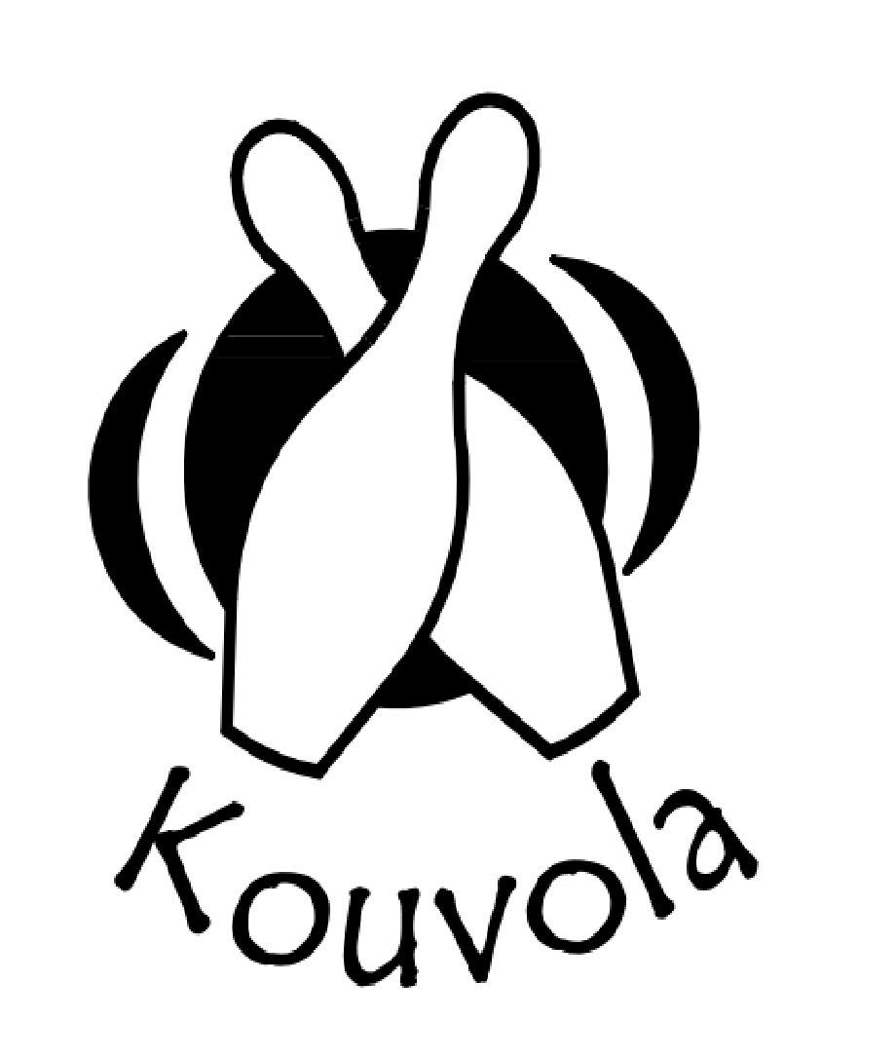** KOUVOLAN KEILAILULIITTO R.Y.**

**Kouvolan Keilailuliitto r.y:n sääntömääräinen**

**kevätkokous pidetään maanantaina 30.5.2022 klo 18.00**

**Kouvolan keilahallin kokoustiloissa.**

**Esillä sääntöjen määräämät asiat.**

Asioista, jotka jäsenseurat tai jäsenet haluavat kokouksessa

käsiteltäviksi, on tehtävä esitys hallitukselle viimeistään 20.5.2022 mennessä sähköpostilla

[kouvolankeilailuliittory@gmail.com](mailto:kouvolankeilailuliittory@gmail.com)

Hallitus kokoontuu klo 17.00

**TERVETULOA!**

Kouvolan Keilailuliitto r.y.

hallitus